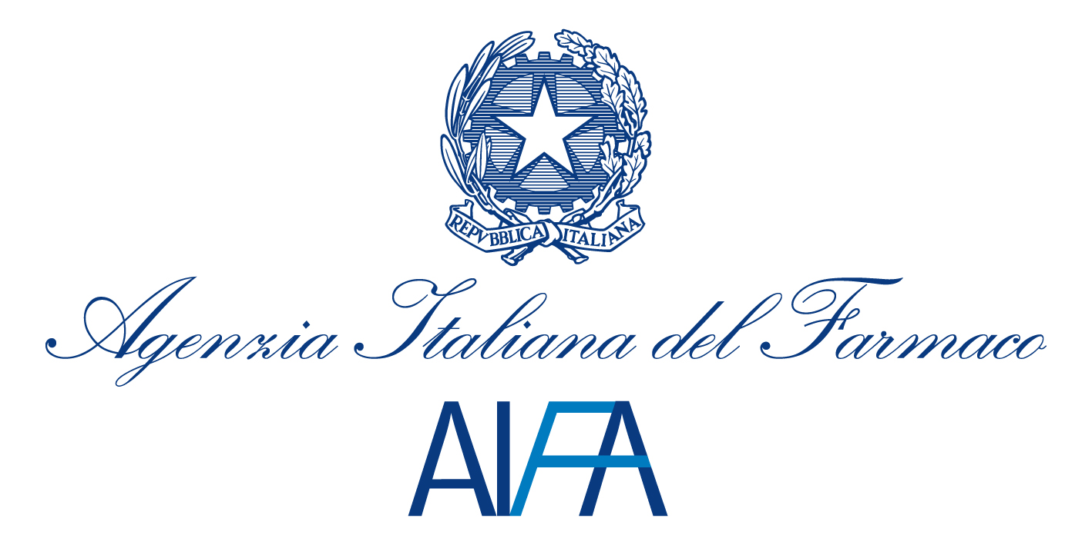
SCIENTIFIC ADVICE NAZIONALE
Mod. 301/14/GMP – Verbale incontro AIFA/Richiedente Rev. 3 Data: 20/10/2017
Incontro con AIFA
Roma, Italia, XX/XX/XXXX
Verbale

Oggetto:

Società:

Partecipanti AIFA

Nominativo del Responsabile dello Scientific Advice (coordinatore scientifico):

Nominativo del Referente Tecnico:

Nominativo degli Esperti:

Partecipanti Società

INTRODUZIONE

Quesito 1

Posizione della Società

COMMENTO AIFA AL QUESITO 1

Quesito 2

Posizione della Società

COMMENTO AIFA AL QUESITO 2

Quesito 3

Posizione della Società

COMMENTO AIFA AL QUESITO 3

